REGLAMENTO PARTICULAR



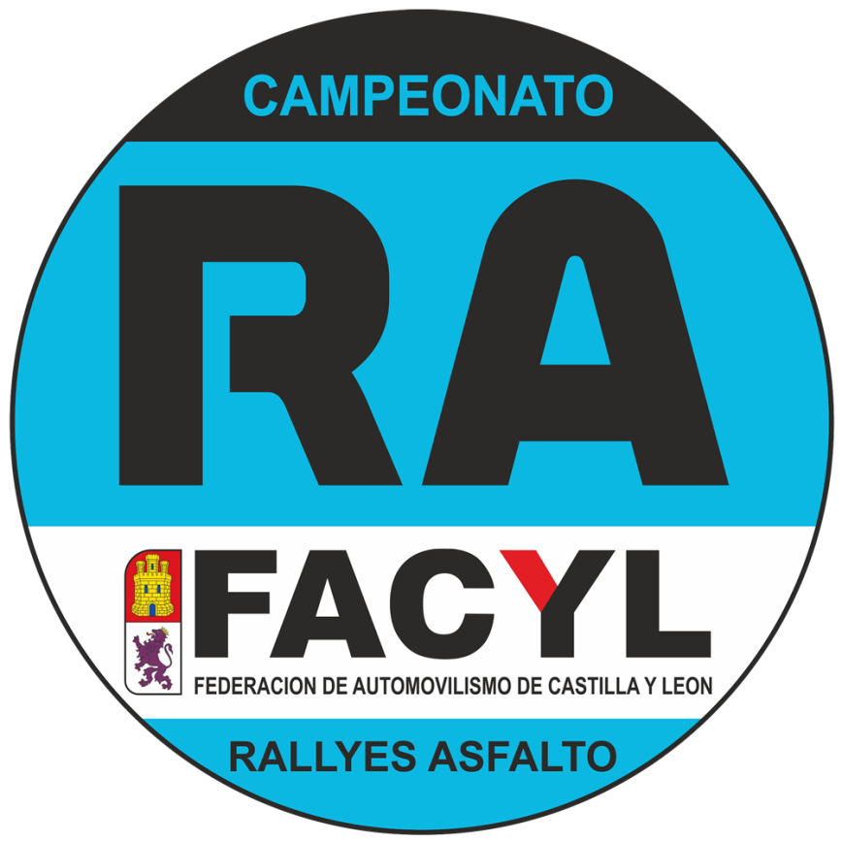



XXVIII RALLYE DE LEÓN

CLUB DEPORTIVO MÉDULA SPORT

26 y 27 de Junio de 2026

FECHA | HORA | ACTO | LUGAR
26/05/2026 | 09:00 | Publicación de Reglamento | www.medulasport.com
26/05/2026 | 09:00 | Apertura de Inscripciones | www.medulasport.com
22/06/2025 | 20:00 | Cierre Inscripciones | www.medulasport.com
24/06/2025 | 20:00 | Publicación de lista inscritos | www.medulasport.com
26/06/2025  27/06/2025 | 19:00 a 21:00 | Verificaciones Administrativas | Plaza de la Constitución
26/06/2025  27/06/2025 | 19:00 a 21:00 | Verificaciones Técnicas | La Robla
26/06/2025  27/06/2025 | 21:15 | Parque Cerrado | Plaza de la Constitución
26/06/2025  27/06/2025 | 21:30 | Publicación lista de autorizados | Tabón de Anuncios
26/06/2025  27/06/2025 | 22:00 | Ceremonia de Salida | La Robla
26/06/2025  27/06/2025 | 08:30 | Salida 1ª Sección | La Robla
26/06/2025  27/06/2025 | 19:36 | Entrada Asistencias
26/06/2025  27/06/2025 | 19:46 | Salida Parque de Asistencias | Colegio Ramiro II
26/06/2025  27/06/2025 | 19:52 | Entrada Parque Cerrado | Plaza de la Constitución
26/06/2025  27/06/2025 | A Continuación | Verificaciones Técnicas finales  Entrega de Premios

ARTICULO 1 ORGANIZACIÓN
  - DEFINICIÓN
La Escudería Club Deportivo Médula Sport organiza el XXVII Rallye de León que se celebrará los días 26 y 27 de Junio de 2026 y cuenta con el Permiso de Organización expedido por la Federación de Automovilismo de Castilla y León nº ______ de fecha ____ de ______ de 2025.

  - COMITÉ ORGANIZADOR
CLUB DEPORTIVO MÉDULA SPORT
Presidente: D. Conrado Fernández González
Vocales: D Samuel Voces García
D. Marco Alberto Díez Bodelón

Domicilio: Avda. de la Martina, 57 – 24403 Ponferrada (León)

  - TABLÓN OFICIAL DE AVISOS
En la página web del Organizador: www.medulasport.com

  - SECRETARIA PERMANENTE DE LA PRUEBA
Desde el día 27-05-2026 hasta el día 26-06-26, en:
Avda. de la Martina, 57 – 24403 Ponferrada (León)
Los horarios de atención de la Secretaría Permanente serán los siguientes: de 19:00 a 20:30 h.
  - OFICINA PERMANENTE DE LA PRUEBA
Desde el día 26-06-2026, la Oficina del Rallye estará situada en: Colegio Ramiro II de La Robla
Los horarios de atención de la Oficina Permanente de la Prueba será el siguiente:
Desde las 14:00 a las 22:00 horas del día 26 y desde las 8:30 hasta las 22:00 del día 27

ARTICULO 2 PUNTUABILIDAD
El XXVIII RALLYE DE LEÓN se disputará de acuerdo con lo dispuesto en el CDI y sus Anexos, los cuales serán de aplicación con carácter prioritario en todos los aspectos generales y en particular a los procedimientos de reclamaciones y apelaciones.
Además, serán de aplicación por orden de prelación, los siguientes reglamentos:
- El Reglamento Deportivo de Rallyes y Rallysprint de Asfalto de Castilla y León.
- Las Prescripciones Comunes de Campeonatos, Copas, Trofeos y Challenges de Castilla y León.
- El presente Reglamento Particular.
La prueba será puntuable, para los Campeonatos y Copas establecidos en el Reglamento Deportivo de Rallyes y Rallysprint de Asfalto de Castilla y León.

ARTICULO 3 OFICIALES DE LA PRUEBA
3.1 OFICIALES
Se publicarán mediante complemento.

ARTICULO 4 DESCRIPCIÓN DE LA PRUEBA
Distancia total del recorrido: 326,800 Kms.
Número total de tramos cronometrados: 8
Distancia total de tramos cronometrados: 112,200 Kms.
Número de Etapas: 1
Número de Secciones: 5
Número de tramos a reconocer: 4

ARTICULO 5 VEHICULOS ADMITIDOS
Están admitidos a participar en la Competición los vehículos descritos en el Artículo 2 del Reglamento Deportivo de Rallyes de Asfalto de Castilla y León.
ARTICULO 6 SOLICITUD DE INSCRIPCIÓN
El cierre de inscripciones tendrá lugar el día 22 de junio de 2026 a las 20:00 horas.
El número máximo de inscritos se fija en 80 vehículos. En caso de sobrepasarse esta cifra, la selección se efectuará de acuerdo a lo establecido en el Reglamento Deportivo de Rallyes y Rallysprint de Asfalto de Castilla y León.

ARTICULO 7 DERECHOS DE INSCRIPCIÓN
Los derechos de inscripción se fijan en:
Con la publicidad propuesta por el Organizador:
Con todas las licencias (piloto, copiloto y competidor escudería) FACYL o RFEDA: 280 € INCLUYENDO GPS.
Pilotos con alguna licencia de otra federación no RFEDA: 305 € INCLUYENDO GPS
Pilotos CD MÉDULA SPORT o CSR: 250€

La solicitud de inscripción no será aceptada:
- Si no han sido abonados los derechos de inscripción
- Si no ha sido debidamente cumplimentada en todos sus apartados. Deberá estar debidamente cumplimentada en todos sus apartados el formulario de inscripción; NOMBRES COMPLETOS (DOS APELLIDOS), DIRECCIÓN, TELEFONOS Y DNI DE PILOTO Y COPILOTO, LICENCIAS DE ESCUDERIA ASI COMO DE PILOTO Y COPILOTO, DATOS COMPLETOS DEL VEHÍCULO MATRICULA, ITV Y GRUPO EN EL QUE PARTICIPA).
Los derechos de inscripción serán totalmente reembolsados:
- A los solicitantes cuya inscripción haya sido rechazada.
- En caso de que la prueba no se celebrara.

ARTICULO 8 PUBLICIDAD
-
ARTICULO 9 VARIOS
9.1 HORA OFICIAL DE LA PRUEBA
Durante el transcurso de la prueba la hora oficial será la hora GPS.
9.2 CEREMONIA DE SALIDA
La ceremonia de salida se celebrará el día 26 a las 22:00 horas en la Plaza de la Constitución de La Robla
9.3 PARQUE DE ASISTENCIA
El Parque de Asistencia estará ubicado en el patio del Colegio Ramiro II de La Robla
Los vehículos de asistencia de grandes dimensiones no podrán abandonar el parque de asistencia mientras haya participantes en el mismo y, para hacerlo, deberán comunicarlo previamente al oficial responsable con el fin de que éste les indique la mejor forma de realizarlo.
9.4 SISTEMA GPS/BANDERA ROJA
En las competiciones puntuables será obligatoria la utilización del sistema GPS y bandera roja electrónica “onboard” para todos los equipos inscritos.
En caso de un accidente en el que no haya ningún herido que requiera atención médica inmediata, se deberá pulsar inmediatamente y OBLIGATORIAMENTE el botón del OK del dispositivo GPS.
La señal OK del Road-Book debe ser claramente mostrada como mínimo a los tres vehículos siguientes.
En el caso de necesitar asistencia sanitaria, se deberá pulsar el botón SOS del dispositivo GPS, y mostrar la cruz del Road-Book a los siguientes participantes.
Es responsabilidad del equipo inscrito mantener el sistema de GPS en perfecto estado de conservación. En caso contrario, deberá asumir la multa correspondiente estipulada por la empresa suministradora.
9.5 ROADBOOK
El Roadbook de la prueba se publicará en la página: www.medulasport.com
9.6 TC PLUS
El tramo designado como TC Plus será TC4
9.7 SUPER RALLYE
Los equipos que hayan abandonado en el transcurso de un Rallye o Rallysprint, podrán acogerse a “Súper Rallye” si comunican por escrito su intención a Dirección de Carrera o, en su defecto, al Jefe de Parques o Jefe de Tramo correspondiente, CAMPEONATO CASTILLA Y LEÓN RALLYES Y RALLYPRINT DE ASFALTO 2025 penalizando 5 minutos por cada tramo no finalizado, sobre el PEOR tiempo clasificado de su grupo. De no ser posible la comunicación por escrito de su intención de seguir en carrera, bastará con comunicar oralmente dicha intención, sin perjuicio de tener que presentar el correspondiente escrito cuanto antes y, en todo caso, antes de la publicación de la clasificación general provisional de fin de etapa o de rallye.
El equipo se reincorporará al inicio del siguiente sector (o en los sucesivos si así lo hubieran solicitado), recibiendo una hora de salida al siguiente sector que podrá corresponderse o no, a exclusivo criterio de los Oficiales de la prueba, con su posición original. El vehículo, mientras, podrá ser reparado en asistencia libre.
Si el abandono se produjera aun habiendo completado todos los tramos cronometrados (por ejemplo, en un sector de enlace), el equipo acogido a “Súper Rallye” tendrá una penalización de cinco minutos sobre el PEOR tiempo clasificado de su grupo en el último tramo cronometrado completado antes de su abandono.
Este artículo no podrá aplicarse en caso de abandono en el enlace hasta la meta del rallye. Todos los equipos clasificados deberán llegar a la meta del rallye y entrar en el Parque Cerrado final dentro de los plazos reglamentarios.
Los equipos adheridos al súper rallye optarán a la puntuabilidad del tramo TC PLUS si este lo disputasen una vez acogidos a este artículo.

ARTICULO 10 ITINERARIO HORARIO
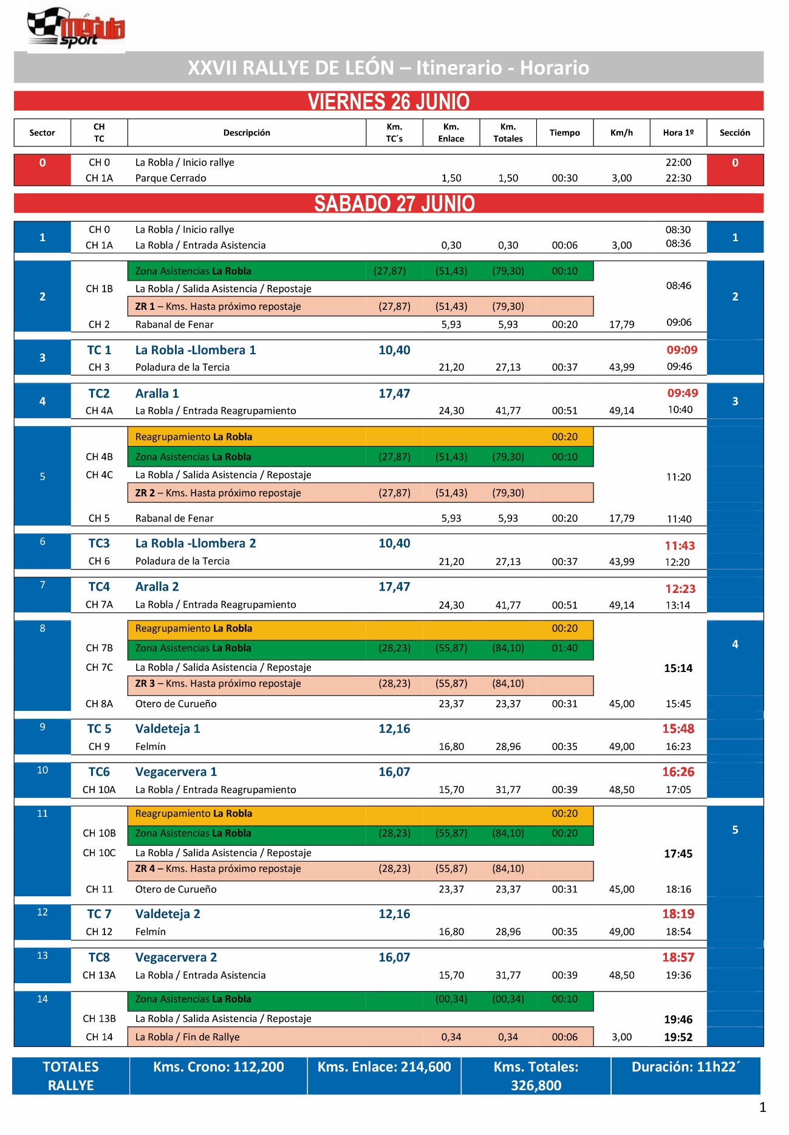

ARTICULO 11 TROFEOS
La entrega de Trofeos se realizará en Plaza de la Constitución de La Robla
Se entregarán los siguientes Trofeos:
CLASIFICACIÓN GENERAL:
1º Trofeo piloto y copiloto
2º Trofeo piloto y copiloto
3º Trofeo piloto y copiloto
4º Trofeo piloto y copiloto
5º Trofeo piloto y copiloto
CLASES
1º Trofeo piloto y copiloto

ARTICULO 12 SEGURIDAD DE LOS PARTICIPANTES
La seguridad de los participantes está recogida en el Artículo 9 y Artículo 10 del Reglamento Deportivo de Rallyes y Rallysprint de Asfalto de Castilla y León.

ARTICULO 13 TRAMOS CRONOMETRADOS
.
TC1-3 10,400
TC 2-4 17,470
TC 5-7 12,160
TC 6-8 16,070

XXVIII Rallye de León
TRAMO CRONOMETRADO 1 – 3 LA ROBLA - LLOMBERA

